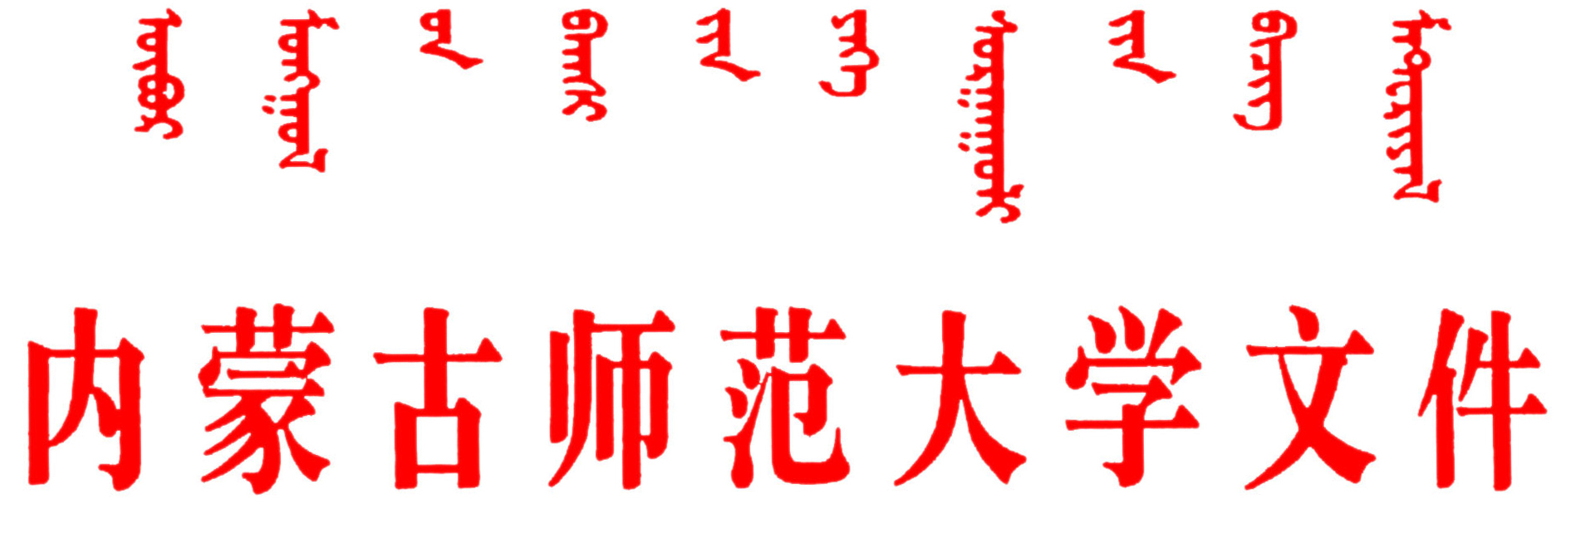

校发〔2017〕80号
关于印发《内蒙古师范大学
解除学生处分规定》的通知
各学院、各部门：
为进一步加强校风、学风建设，维护学校正常的教学和生活秩序，建设优良的学习、生活环境，促进学生健康成长，培养德、智、体、美全面发展的社会主义合格建设者和可靠接班人，依据《中华人民共和国教育法》、《中华人民共和国高等教育法》、《高等学校校园秩序管理若干规定》、《高等学校学生行为准则》、《普通高等学校学生管理规定》、《公民道德建设实施纲要》等法律法规和文件精神，本着教育与管理相结合的原则，学校结合实际，对《内蒙古师范大学解除学生处分规定》进行了修订，现印发执行。
特此通知
附件：
1．内蒙古师范大学解除学生处分规定（修订）
2．内蒙古师范大学解除学生处分申请表
3．内蒙古师范大学学生违纪处分档案及解除处分档案

2018年1月4日

附件1
内蒙古师范大学解除学生处分规定
（修订）
第一条 为全面贯彻党的教育方针，体现以人为本、教育为主的育人理念，完善“教育、引导、奖励、惩戒相结合”的学生管理体系，进一步加强对受处分学生的教育和管理，帮助受处分学生改正错误，引导其积极上进，营造全校良好的学风、校风，学校结合实际，特制定本规定。
第二条 适用对象
本条例适用于我校全体学生，包括在我校正式注册并参加正常学习活动的全日制专科生、本科生、硕士研究生、博士研究生。
第三条 解除处分的范围
1．警告；
2．严重警告；
3．记过；
4．留校察看
第四条 因下列行为受到违纪处分或属下列情形者，不予解除处分：
1． 反对宪法规定的基本原则，危害国家安全﹑破坏安定团结、扰乱社会秩序；
2．触犯刑法、严重违反治安管理处罚法；
3．未达到解除处分条件的；
4．开除学籍处分。
第五条 解除处分的条件
1．必备条件：
学生受警告和严重警告处分满6个月、记过处分满9个月、留校察看处分满12个月以上，对所犯错误的性质、后果及危险性有深刻的认识，并有改正错误的实际表现，每3个月向学院提交一份书面思想汇报；
2．在上述条件的前提下，根据学生受处分的种类作如下规定：
（1）受留校察看处分的学生，符合下列条件之一者，其留校察看处分可解除：
①应届毕业生升学（以录取通知书为准）；
②学生受处分后，在某次素质评价中，思想品德被评为良好（含）以上，且学业成绩排名在班级前10%以内，或获得学校二等奖学金（含）以上（含校级二等奖学金、优秀学生干部、三好学生、优秀毕业生、国家奖学金、国家励志奖学金、明德奖学金、叶圣陶奖学金、十佳大学生等）奖励；
③学生受处分后，在学术研究、科研工作方面取得突出成绩并在核心期刊上发表的（以见刊为准）；
④学生受处分后，积极参加各种科技、文化、艺术、体育活动，在国家、省部级举办的各类比赛、竞赛中（如科技创新、文体竞赛、专业竞赛及教师职业技能相关竞赛等）获得前三名的；
⑤学生受处分后，获得国家、省部级党群、行政部门行文给予表彰的；
⑥学生受处分后，因见义勇为受到省部级表彰的；
⑦学生受处分后，热心集体事务和公益活动，在抢险救灾、志愿服务等活动中表现突出受到省部级（含）以上表彰的。
（2）受记过处分的学生，符合下列条件之一者，其记过处分可解除：
①符合解除留校察看处分条件之一的；
②学生受处分后，在某次素质评价中，思想品德被评为良好（含）以上，且学业成绩排名在班级前30%以内，或获得学校三等奖学金、优秀团干、优秀团员、优秀共产党员等表彰的；
③学生受处分后，在学术研究、科研工作方面取得突出成绩并发表在省部级（含）以上学术刊物（以见刊为准）的；
④学生受处分后，积极参加各种科技、文化、艺术、体育活动，在市级、校级（含学校职能部门）举办的各类比赛、竞赛中（如科技创新、文体竞赛、专业竞赛及教师职业技能相关竞赛等）获得前三名奖励的；
⑤学生受处分后，因见义勇为受到市级、校级表彰的；
⑥学生受处分后，热心集体事务和公益活动，在抢险救灾、志愿服务等活动中表现突出，受到市级、校级表彰的。
（3）受严重警告处分的学生，符合下列条件之一者，其严重警告处分可解除：
①符合解除留校察看或记过处分条件之一的；
②学生受处分后，在某次素质评价中思想品德被评为良好（含）以上，且学业成绩排名在班级前40%以内的；
③学生受处分后，获得校单项奖学金的；
④学生受处分后，积极参加校内外各种科技、文化、艺术、体育活动、竞赛5次（含）以上，并有本学院相关证明的；
⑤学生受处分后，热心集体事务和公益活动，在抢险救灾、志愿服务、学校发展等活动中表现突出，由本学院认定并提交相关证明的。
- 受警告处分的学生，符合下列条件之一者，其警告处分可解除：
①符合解除留校察看、记过或严重警告处分条件之一的；
②学生受处分后，在某次素质评价中思想品德被评为良好（含）以上，且学业成绩排名在班级前50%以内的；
③学生受处分后，积极参加校内外各种科技、文化、艺术、体育活动，各类比赛、竞赛3次（含）以上，并有本学院相关证明的。
第六条 解除处分的权限
警告和严重警告处分的解除由学生工作处或研究生工作部批准，记过和留校察看处分的解除由学生工作处或研究生工作部审核后报分管校领导批准。
第七条 解除处分的程序
1. 学生工作处或研究生工作部每年办理解除处分两次，分别在5月30日和11月30日作出是否解除处分的决定。申请解除处分的学生应在解除处分决定日期前的10天内提出申请。
2．要求解除处分的学生在规定时间内，先向所在学院学生工作办公室提交《内蒙古师范大学解除处分申请表》（见附件2）和解除处分的相关材料。
3．学生解除处分的申请经所在学院审核、研究讨论后，作出是否解除处分的决定并提出具体意见。由所在学院将具体意见及学生相关材料报至学生工作处或研究生工作部，学生工作处或研究生工作部在征求各方面意见后，提出具体处理意见。
第八条 学生解除处分需上报的材料
1．对所犯错误的思想认识汇报材料（每三个月一份）；
2．本人填写的《内蒙古师范大学解除处分申请表》、申请书和所获荣誉证书原件及复印件各一份。
第九条 学生毕业离校时，由学院将学生违纪处分档案及解除处分档案（见附件3）一并如实存入学校文档和学生个人档案中。
第十条 本规定自2017年9月1日起执行，由学生工作处和研究生工作部负责解释。原《内蒙古师范大学关于解除学生处分的规定》（校发〔2016〕53号）同时废止。

附件2
内蒙古师范大学解除学生处分申请表
_____________ 学院 ________年级 _________班 年 月 日
姓名 |  |  |  | 学号 |  |  | 性别 |  | 民族
出生年月 |  |  |  |  | 政治面貌 |  |  | 受处分原因
受处分时间 |  |  |  |  |  | 受处分种类
学生类别（本科、专科、专升本、预科） |  |  |  |  |  |  |  | 联系电话
平时表现及符合何种解除处分条件（获奖及受表彰情况） | 班主任签字：
学院学生工作办公室意见 | 学工办主任签字： 年 月 日
学  院  意  见 | 学院领导签字： 盖章 年 月 日
学生  工作  处意  见或研究生工作部 | 盖章： 年 月 日
学校分管学生工作领导批示 | 签字： 年 月 日
说  明 | 1．“学生处分种类”及“平时表现及符合何种解除处分条件”由班主任按学生实际情况具体填写；  2．必须附学生本人申请及处分后的认识材料；  3．本表一式两份,用A4纸正反面打印。

附件3
内蒙古师范大学
学生违纪处分档案及解除处分档案
姓名 |  |  | 性别 |  | 民族 |  | 政治面貌 |  | 出生年月
学号 |  |  | 学院 |  | 年级 |  | 专业 |  | 班级
学生类别 |  |  | 专科 本科 硕士 博士
学
生
违
纪
详
细
情
况
解除处分详细情况
备注：该表由学生工作处或研究生工作部填写并盖章后由学院学放入学生个人档案中。

抄送：学校领导。

内蒙古师范大学校长办公室 2018年1月4日印发

